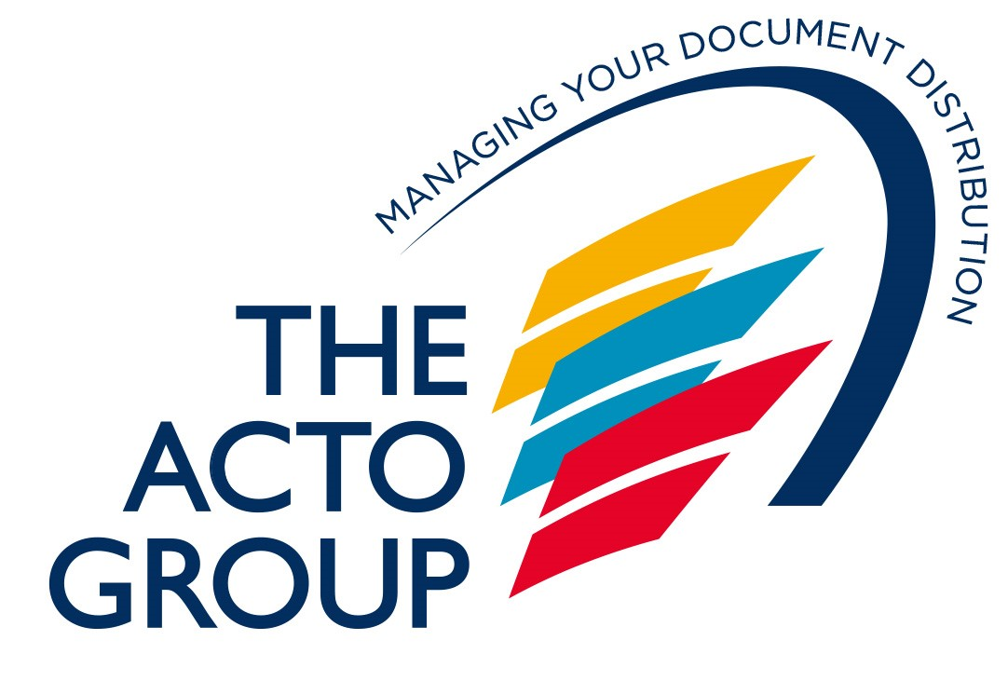
The Acto Group lanceert
Digitaal Aangetekend Schrijven
Lessen, 5 september 2017 – The Acto Group, Belgische specialist op vlak van documentdistributiebeheer, lanceert vandaag Digitaal Aangetekend Schrijven. Met deze nieuwe dienstverlening, die overigens volledig in-house werd ontwikkeld, speelt de groep perfect in op de gelijkschakeling tussen elektronische en papieren documenten binnen het juridisch kader van de ‘vertrouwensdienstverlening’.
Sinds de goedgekeurde ‘Digital Act’ van de Belgische regering nu een goed jaar geleden hebben elektronische documenten dezelfde juridische waarde als hun papieren tegenhangers.
Krista Rampelberg, bedrijfsleider Pyramid Document Solutions, onderlijnt drie grote voordelen van het nieuwe Digitaal Aangetekend Schrijven: “Gezien deze nieuwe dienst volledig in-house werd ontwikkeld, beschikken we over een zeer grote flexibiliteit naar onze klanten toe. Zo voorzien we een mogelijke workflow waarbij het aangetekend schrijven ook kan geprint en opgestuurd worden, alles volgens wens van de klant. Daarnaast gaan we prat op de beveiligde omgeving waarin het aangetekend schrijven wordt behandeld. We werken onder andere met een tweetrapsidentificatie van de bestemmeling, via email-adres en gsm-nummer, en er is de digitale handtekening die de authenticiteit, integriteit en leesbaarheid moet garanderen. Last but not least zetten we sterk in op de gebruiksvriendelijkheid van onze nieuwe service, voor verzender én ontvanger.”
Naast deze drie grote voordelen zijn er nog wel meer algemene pluspunten. Zo kan de verzender op een snelle aflevering rekenen waarbij niemand zich fysiek hoeft te verplaatsen. Ook de gedetailleerde rapportering en logging van de gegevens zijn handige, bruikbare tools. Digitaal aangetekende zendingen zijn budgetvriendelijker dan hun papieren varianten. Tenslotte is het voor een bedrijf leuk meegenomen als de verzender zich kenbaar kan maken met logo en adresgegevens, eens de verzending werd aanvaard. Zo kan het aangetekend schrijven ook perfect in de huisstijlkleuren worden ingepast.”
Hoe werkt het?
Digitaal Aangetekend Schrijven vertrekt vanuit het principe dat de verzender de bestemmeling kent. Dit betekent dat het email-adres, het gsm-nummer en het postadres van de bestemmeling gekende factoren zijn.
De verzender verstuurt de aangetekende zending via beveiligde SFTP-verbinding naar The Acto Group. Concreet verstuurt de verzender het aangetekend schrijven per PDF. De metadata nodig voor het verwerkingsproces kunnen klanten op verschillende manieren aanleveren.
Vervolgens ontvangt de bestemmeling een e-mail van The Acto Group met de digitale aangetekende zending, voor acceptatie.
- Indien hij die aanvaardt, krijgt de verzender het digitaal getekende document terug met een volledig digitaal getekende logging.
- Indien de bestemmeling niet reageert of de zending niet aanvaardt, zijn er verschillende workflow mogelijkheden. Een daarvan is dat The Acto Group het document alsnog print en aangetekend verstuurt via De Post. Sowieso wordt de verzender ten allen tijden op de hoogte gehouden van het proces.
The Acto Group voorziet een gedetailleerde rapportering van alle acties en ingevoerde data met betrekking tot het document. Zowel het digitaal handtekenen als het bestempelen van de tijd gebeurt door GlobalSign. Bovendien geldt er een tweetrapsidentificatie van de bestemmeling, via email-adres en gsm-nummer.
Referenties
Momenteel lopen verschillende proefprojecten van klanten. Zodra die operationeel zijn, worden hierrond concrete casestudies uitgewerkt.
Noot aan journalisten:
- Wie interesse heeft om in primeur een casestudy te brengen, kan steeds contact opnemen.
- Wie een aangetekend schrijven wil ontvangen, om de nieuwe dienst uit te proberen, geeft een seintje.

Over The Acto Group
The Acto Group is de specialist op vlak van documentdistributiebeheer. De groep helpt bedrijven bij de outsourcing van hun documentdistributie, digitaal en op papier. Hiermee garandeert The Acto Group een correcte documentenflow, de juiste verzending en een optimale rapportage.
The Acto Group is onderverdeeld in drie geïntegreerde diensten: Acto Print en Mail Services voor het printen en versturen van transactionele documenten en administratieve mailings in grote volumes. Daarnaast is er Pyramid Document Solutions voor de combinatie van mid-volume print en digital handling. Tenslotte is er The Mailing Factory voor commerciële mailings in kleine en grote volumes.
Meer informatie: https://www.actogroup.be/nl/home/

Persinformatie:
Sandra Van Hauwaert, Square Egg, sandra@square-egg.be, +32 497 25 18 16
Krista Rampelberg, bedrijfsleider Pyramid Document Solutions binnen The Acto Group: +32 477 36 05 16

http://www.decroo.belgium.be/nl/weg-vrij-voor-elektronische-aangetekende-zending

